**Выполнили: Смольников И.А. Мельникова А.С.**

**1 Установить VirtualBox и подготовить его к работе**

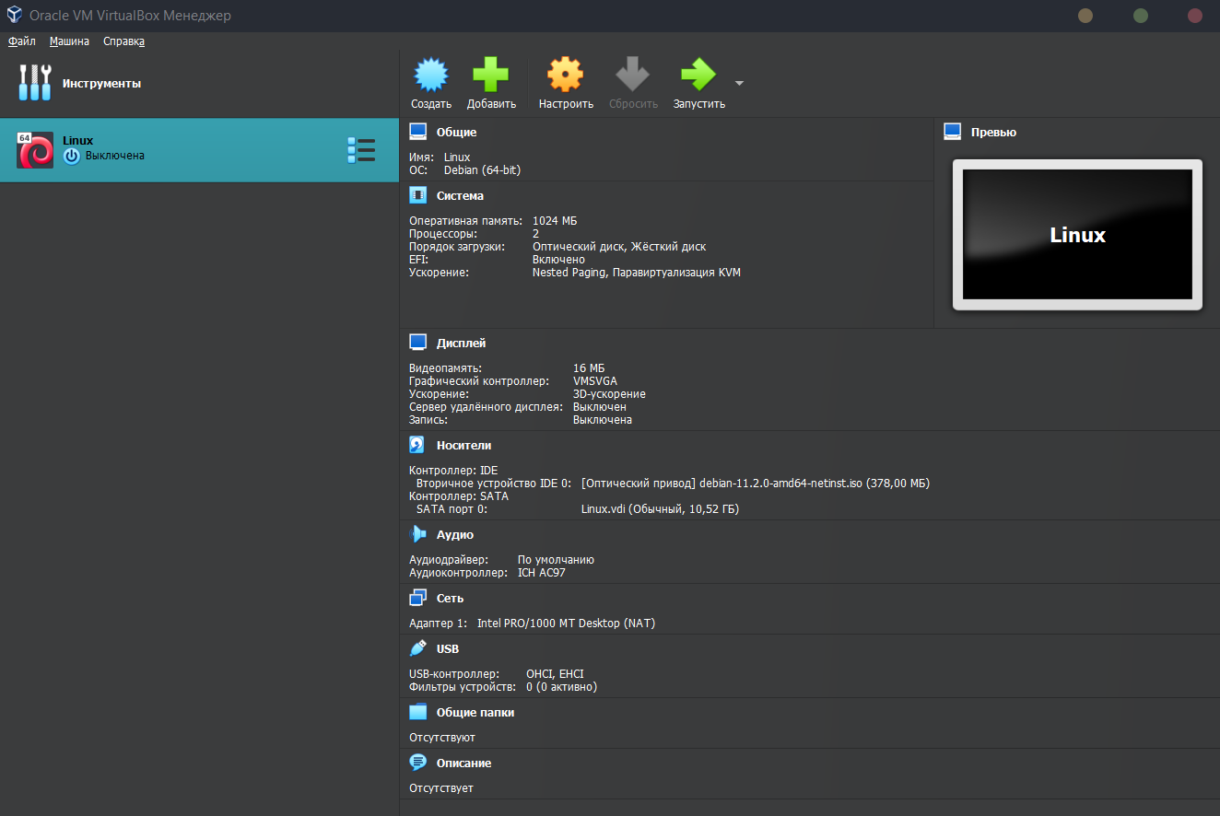

**2 Установка Debian**

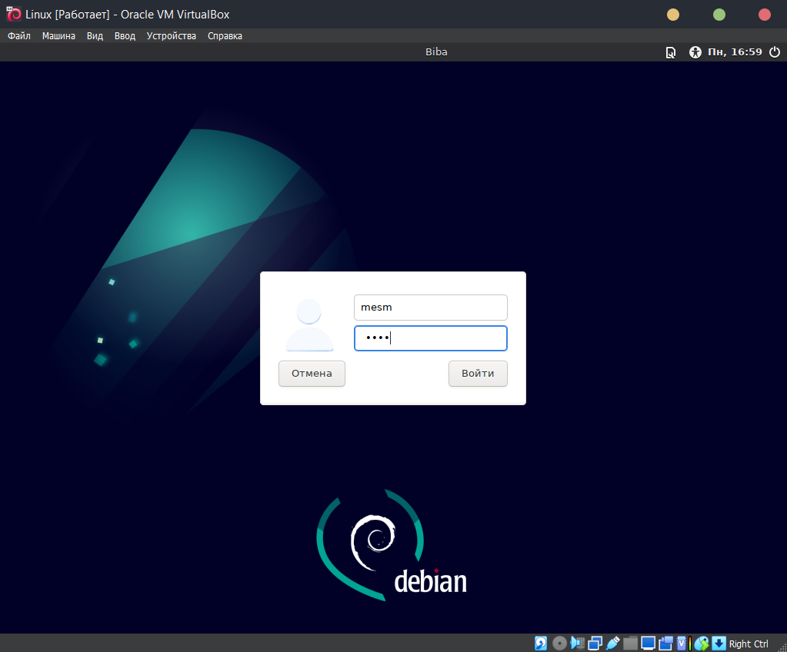

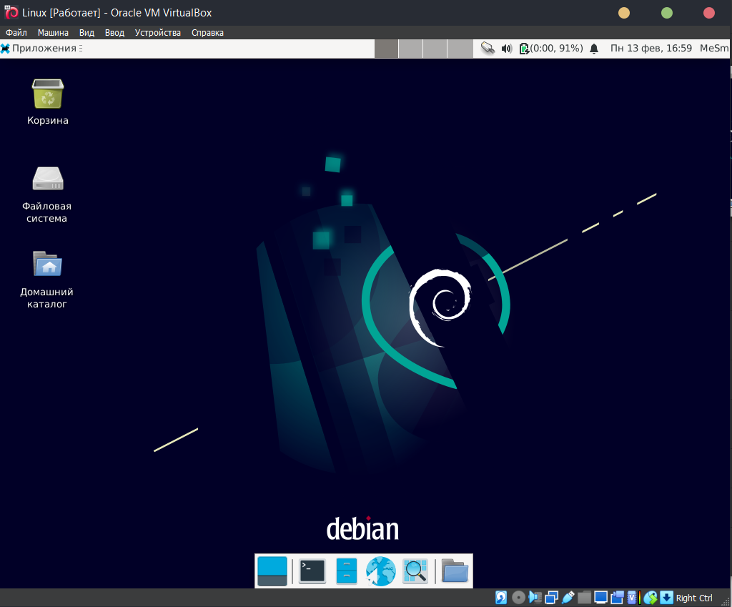

**3 Установка дополнений гостевой ОС**

1. Записать видео из виртуальной машины "Вид" - "Запись" после установки дополнений, демонстрирующее вход в систему и автоматическую подгонку экрана при изменении размеров окна виртуальной машины

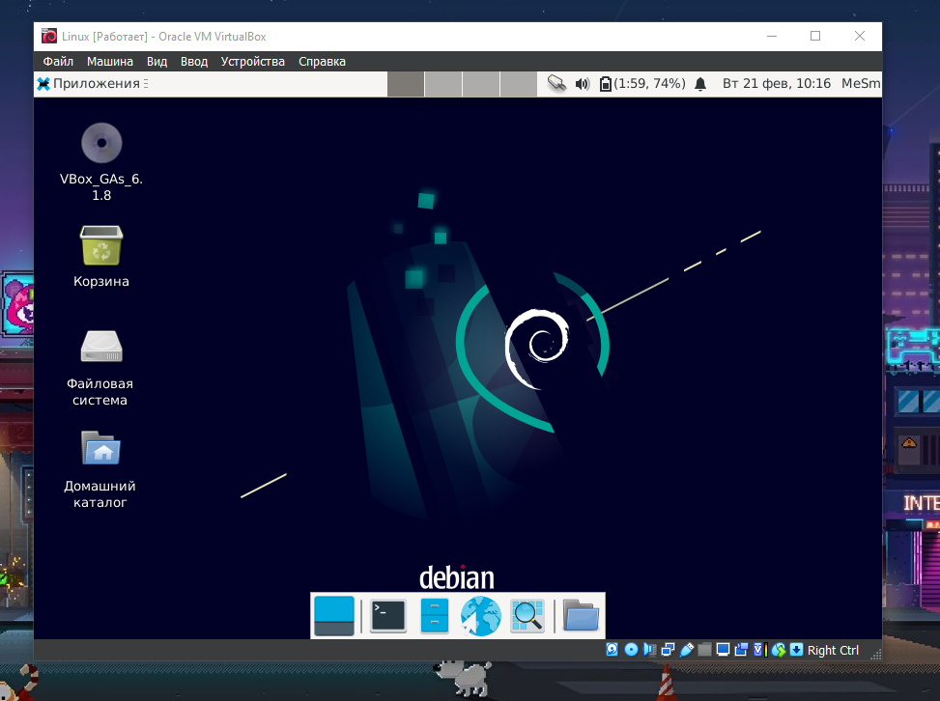

Ссылка на видеоо:

<https://drive.google.com/file/d/1lCrf3KZgY8pFzcm_Qlgj4tvW6l80Urfu/view?usp=share_link>

**4 Изучение файловой системы Linux**

Запустите обозреватель файловой системы (Приложения - Файловый менеджер) - должен открыться "домашний" каталог Вашего пользователя ( /home/ваша_фамилия )

Нажатием кнопки ^ на панели инструментов (или сочетанием клавиш Alt + стрелка вверх) переместитесь на одни уровень выше -  в каталог /home, а затем ещё выше - на уровень корневого каталога. Обратите внимание, что переместиться на уровень выше стало невозможно.

Найдите каталоги /home, /media, /proc, зайдите в каждый из них; нажатием кнопки с изображением домика на панели инструментов можно быстро переместиться в свой "домашний" каталог.

Выполните следующие действия, сделайте скриншоты, подтверждающие их выполнение, соберите в один документ и прикрепите в качестве ответа на задание:

1. Перейдите в каталог "Рабочий стол" (или Desktop если случайно установили систему на английском) внутри своего домашнего каталога, с помощью контекстного меню создайте там подкаталог, назовите его по следующему шаблону: ФамилияИО-Группа; 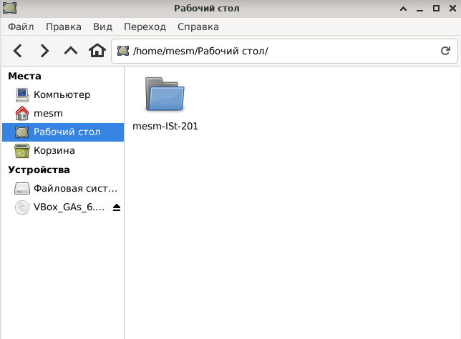
2. Перейдите в созданный подкаталог, создайте там пустой файл, дайте ему имя "Выполнено", откройте его с помощью текстового редактора (по умолчанию должен запуститься LibreOffice Writer), запишите дату и время выполнения задания;

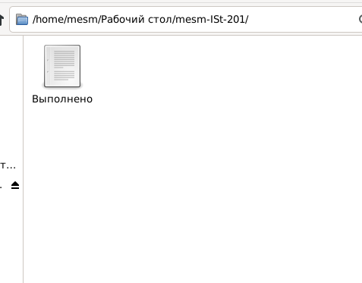



1. Перейдите в каталог /proc, найдите файл cpuinfo, откройте его с помощью текстового редактора (по умолчанию должен запуститься LibreOffice Writer), ознакомьтесь со сведениями о центральном процессоре, как их "видит" операционная система;

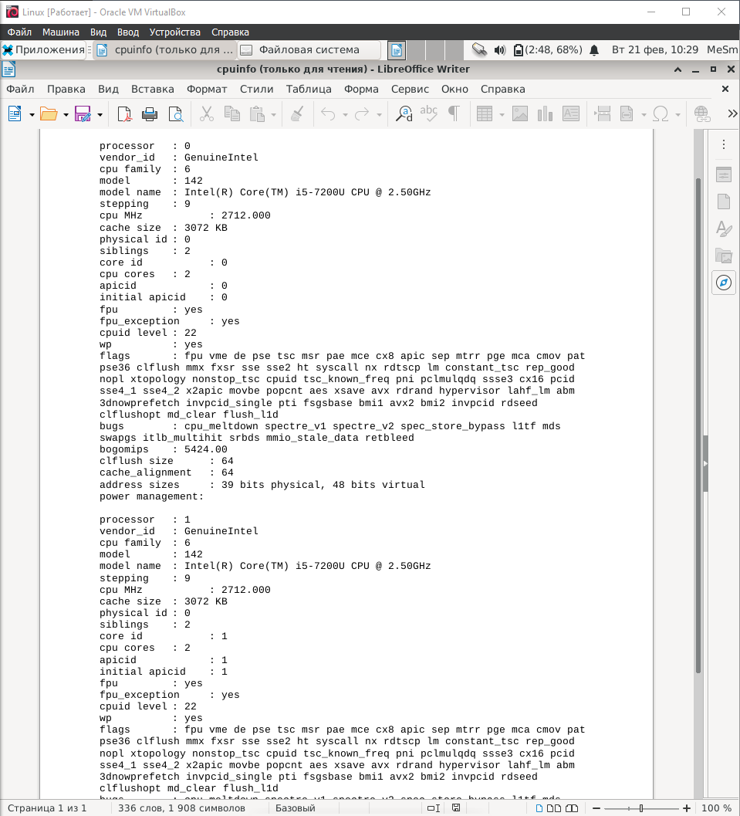

1. Там же, в каталоге /proc, найдите файл cmdline, откройте его с помощью текстового редактора, попробуйте определить, с помощью какого объекта файловой системы была загружена операционная система.

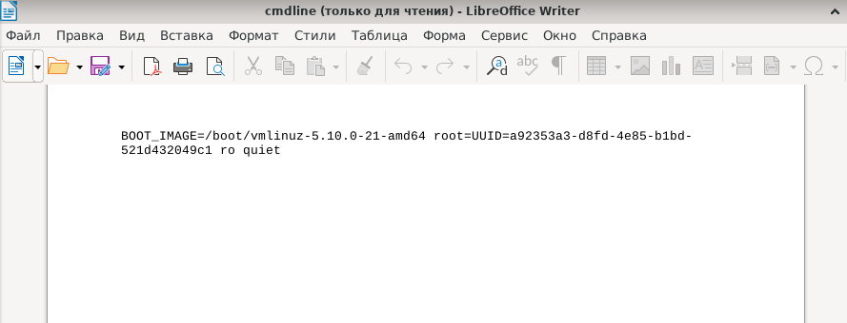

**5 Установка программного обеспечения в Linux**

1. Действия по установке пакетов из стандартного репозитория Debian Вам уже известны: откройте менеджер пакетов Synaptic, используя кнопку "Поиск" найдите пакет, который называется gdebi. Кликните в основном поле строку gdebi правой кнопкой, выберите пункт "отметить для установки", нажмите кнопку "Применить", дождитесь окончания установки, закройте Synaptic;
2. Программу также можно установить из предварительно скачанного одиночного пакета. Откройте браузер через меню "Приложения" - "Интернет" - "Firefox ESR", перейдите на сайт https://github.com/aluxian/Messenger-for-Desktop/releases скачайте файл, который заканчивается на i386.deb (для тех, у кого запустилась 64 бит система - на amd64.deb), откройте папку, в которую он скачался (должно быть /home/фамилия/Загрузки), запомните путь. Нажмите "Приложения", выберите пункт "Запустить приложения", в открывшемся окне начните набирать gde должен появиться текст gdebi-gtk, нажмите кнопку "Запустить". В открывшемся окне выберите пункт меню "Файл" - "Открыть". После того, как станет активной кнопка "Установить пакет", нажмите на неё, дождитесь окончания установки, закройте окно установщика пакетов.
3. При подключении дополнительных репозиториев чаще всего требуется установка ключей электронной цифровой подписи, гарантирующей целостность пакетов, к сожалению, Debian не имеет графической утилиты установки ключей, поэтому удобство их установки порой разительно отличается от репозитория к репозиторию: где-то достаточно скачать отдельный пакет, где-то - добавлять командную строку. Рассмотрим простейший случай, скачайте пакет https://www.deb-multimedia.org/pool/main/d/deb-multimedia-keyring/deb-multimedia-keyring_2016.8.1_all.deb и установите его по уже известному Вам способу.
4. Подключите дополнительный репозиторий: запустите менеджер пакетов Synaptic, откройте меню "Настройки" - "Репозитории", нажмите кнопку "Новый". Введите параметры: URI https://www.deb-multimedia.org Дистрибутив buster Раздел(ы) main non-free, нажмите "ОК" и в открывшемся окне "Обновить". После этого с помощью стандартных механизмов Synaptic найдите и установите пакет vlc - это медиаплеер, его установка из дополнительного репозитория потребовалась потому, что базовая поставка Debian в связи с ограничениями законодательства США не включает кодеки для наиболее распространённых форматов файлов.
5. Сделайте скриншоты с запущенным Facebook Messenger и VLC player и прикрепите их к заданию.

Т.к в Настоящее время Facebook Messenger заблокирован на территории РФ, для примера мы использовали Telegram: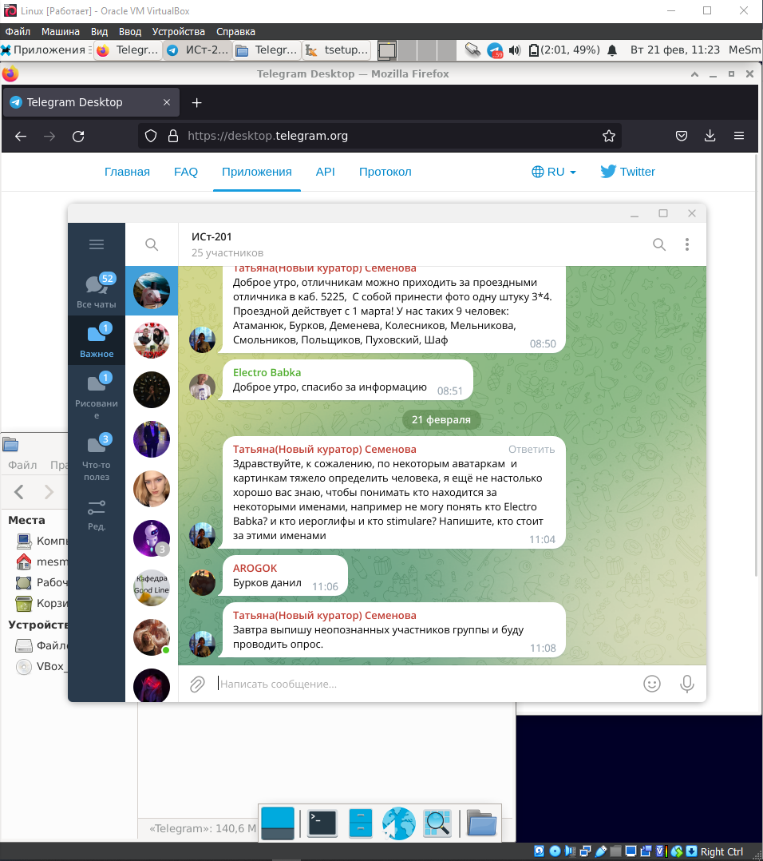

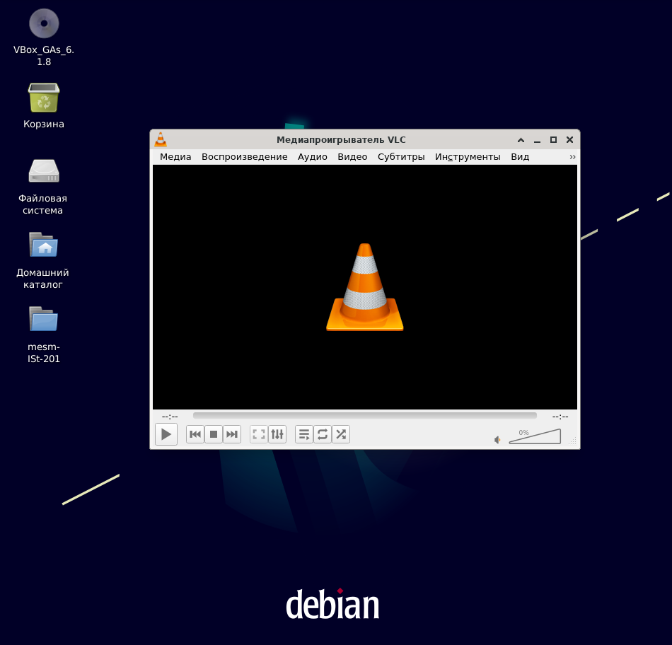

**6 Управление пользователями и правами**

1. Установите пакет gnome-system-tools;

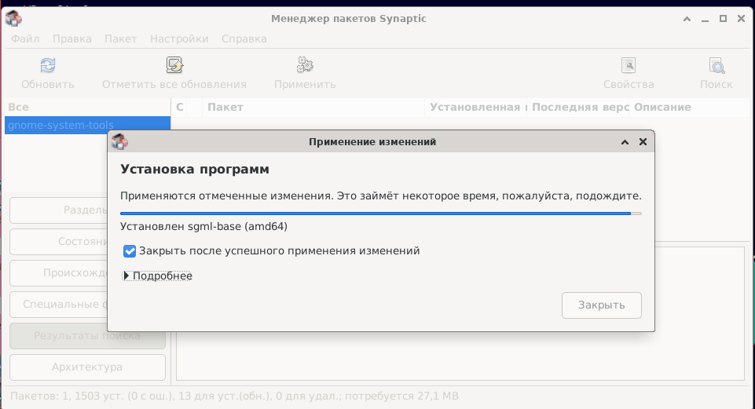

1. Откройте настройки пользователей системы из меню "Приложения" - "Настройки" - "Пользователи и группы". В списке пользователей должен отобразиться пользователь с Вашей фамилией (обратите внимание, что пользователь root в списке не отображается);
2. Добавьте нового пользователя, назвав его по своему имени, установите пароль, сделайте скришот, подтверждающий создание пользователя;

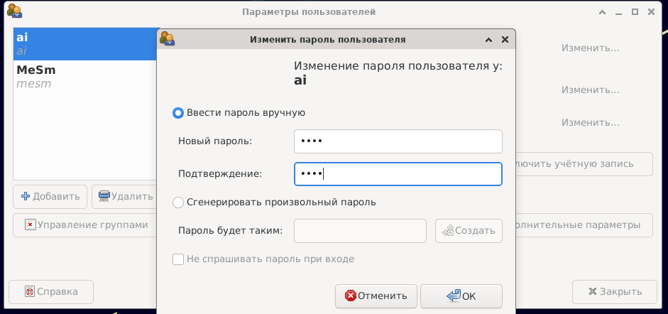

1. С помощью кнопки "Управление группами" откройте окно настройки групп, добавьте новую группу, назовите её по названию своей учебной группы латинскими буквами в нижнем регистре, включите в эту группу двух своих пользователей, сделайте скриншот, подтверждающий создание группы и включение в неё пользователей;

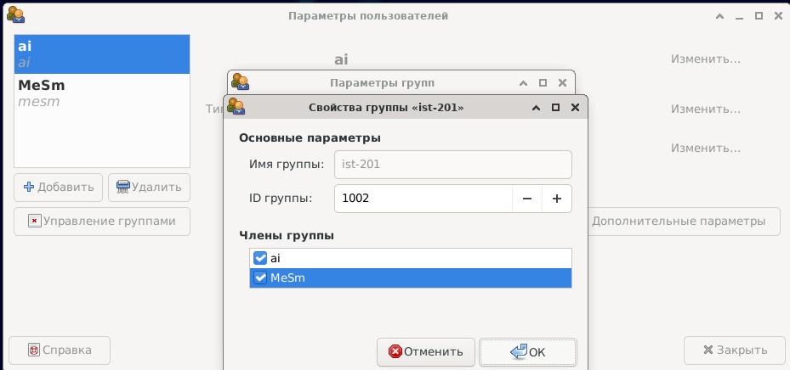

1. С помощью файлового менеджера перейдите в каталог /tmp, создайте там каталог, дайте ему имя по имени группы латинскими буквами в нижнем регистре с добавлением времени выполнения задания;

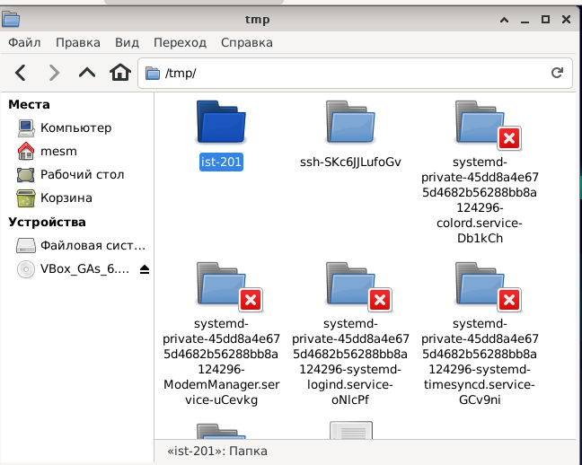

1. Через контекстное меню (правой кнопкой) созданной папки вызовите пункт "Свойства", перейдите на закладку "Права", изучите установленные в данный момент времени, обратите внимание, что право исполнения не отображается - это особенность данного графического интерфейса, установите отсутствие прав у субъекта "Остальные";

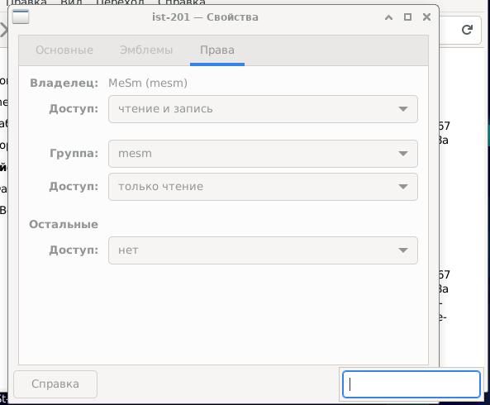

1. Выйдите из системы и войдите под пользователем с Вашим именем, перейдите в каталог /tmp и попробуйте войти в созданный Вами подкаталог, сделайте скриншот о сообщением о закрытом доступе;

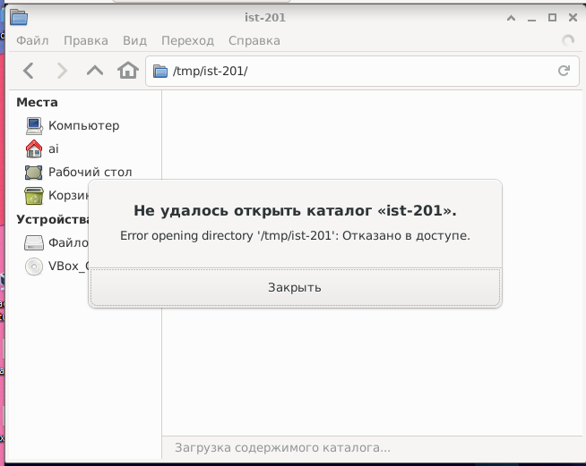

1. Выйдите из системы и войдите под пользователем с Вашей фамилией, измените права доступа к подкаталогу в /tmp таким образом, чтобы "Остальные" по прежнему не имели к нему доступа, а пользователи с Вашими именем и фамилией могли и читать, и записывать в данный подкаталог, сделайте скриншот с новыми правами доступа;

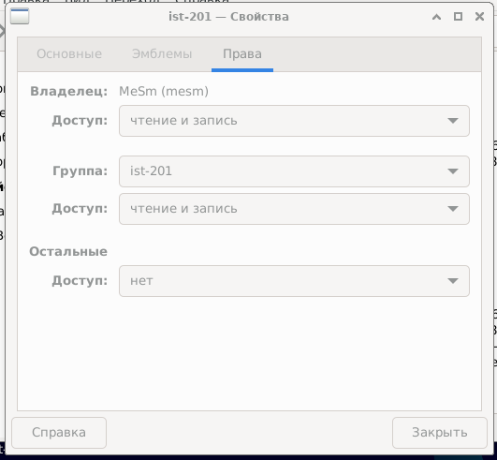

1. Выйдите из системы и войдите под пользователем с Вашим именем, перейдите в каталог /tmp и попробуйте войти в созданный Вами подкаталог, проверьте, есть ли у Вас право записи в него, создав в нём пустой файл, сделайте скриншот демонстрирующий корректность работы прав доступа пользователей;

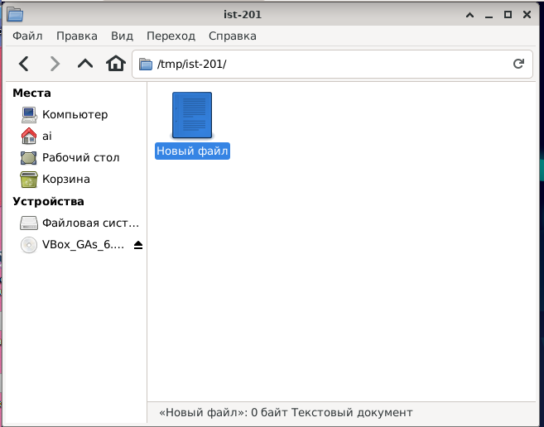

1. Соедините все скриншоты в единый документ и прикрепите его к заданию в качестве ответа.

**Выполнение базовых действий в режиме командной строки**

Запустите обозреватель файловой системы (Приложения - Файловый менеджер) - должен открыться "домашний" каталог Вашего пользователя ( /home/ваша_фамилия )

Нажатием кнопки ^ на панели инструментов (или сочетанием клавиш Alt + стрелка вверх) переместитесь на одни уровень выше -  в каталог /home, а затем ещё выше - на уровень корневого каталога. Обратите внимание, что переместиться на уровень выше стало невозможно.

Найдите каталоги /home, /media, /proc, зайдите в каждый из них; нажатием кнопки с изображением домика на панели инструментов можно быстро переместиться в свой "домашний" каталог.

Выполните следующие действия, сделайте скриншоты, подтверждающие их выполнение, соберите в один документ и прикрепите в качестве ответа на задание:

1. Перейдите в каталог "Рабочий стол" (или Desktop если случайно установили систему на английском) внутри своего домашнего каталога, с помощью контекстного меню создайте там подкаталог, назовите его по следующему шаблону: ФамилияИО-Группа;

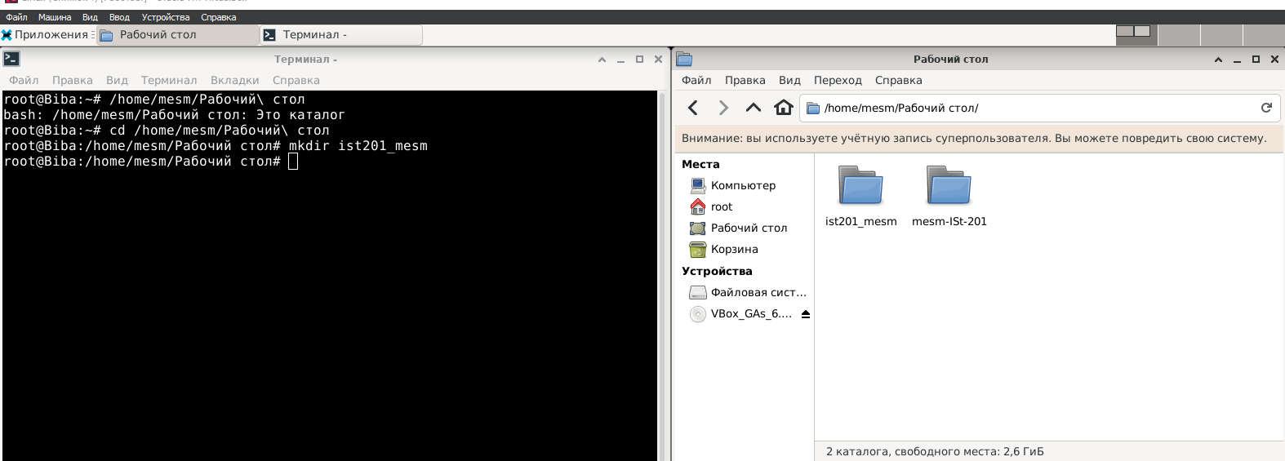

1. Перейдите в созданный подкаталог, создайте там пустой файл, дайте ему имя "Выполнено", откройте его с помощью текстового редактора (по умолчанию должен запуститься LibreOffice Writer), запишите дату и время выполнения задания;

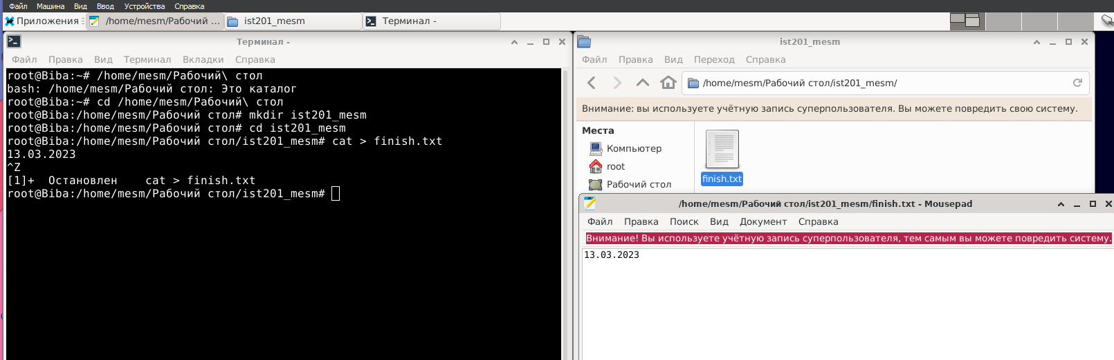

1. Перейдите в каталог /proc, найдите файл cpuinfo, откройте его с помощью текстового редактора (по умолчанию должен запуститься LibreOffice Writer), ознакомьтесь со сведениями о центральном процессоре, как их "видит" операционная система;

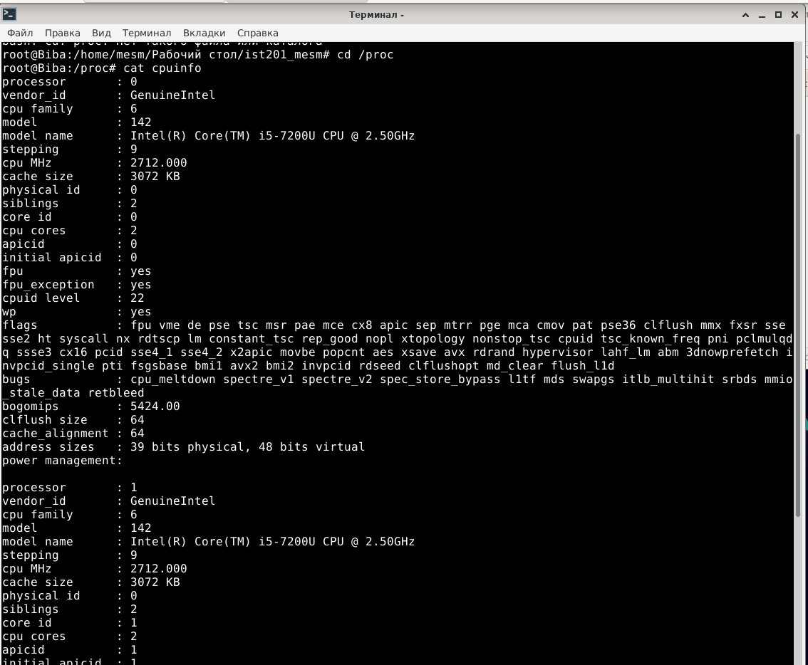

1. Там же, в каталоге /proc, найдите файл cmdline, откройте его с помощью текстового редактора, попробуйте определить, с помощью какого объекта файловой системы была загружена операционная система.



Задание 6

1. Установите пакет gnome-system-tools;
2. Откройте настройки пользователей системы из меню "Приложения" - "Настройки" - "Пользователи и группы". В списке пользователей должен отобразиться пользователь с Вашей фамилией (обратите внимание, что пользователь root в списке не отображается);
3. Добавьте нового пользователя, назвав его по своему имени, установите пароль, сделайте скришот, подтверждающий создание пользователя;

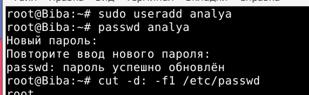



1. С помощью кнопки "Управление группами" откройте окно настройки групп, добавьте новую группу, назовите её по названию своей учебной группы латинскими буквами в нижнем регистре, включите в эту группу двух своих пользователей, сделайте скриншот, подтверждающий создание группы и включение в неё пользователей;



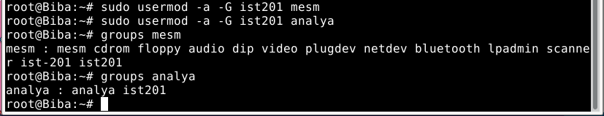

1. С помощью файлового менеджера перейдите в каталог /tmp, создайте там каталог, дайте ему имя по имени группы латинскими буквами в нижнем регистре с добавлением времени выполнения задания;



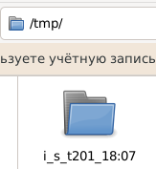

1. Через контекстное меню (правой кнопкой) созданной папки вызовите пункт "Свойства", перейдите на закладку "Права", изучите установленные в данный момент времени, обратите внимание, что право исполнения не отображается - это особенность данного графического интерфейса, установите отсутствие прав у субъекта "Остальные";

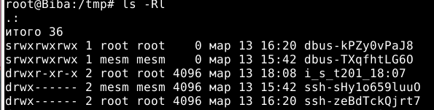



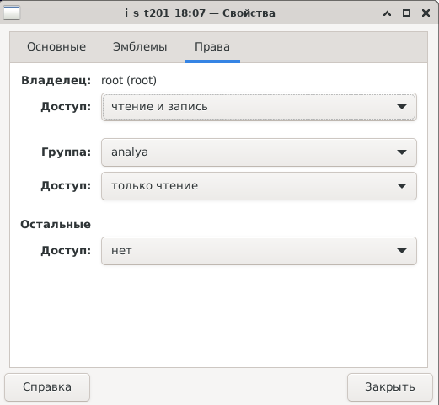

1. Выйдите из системы и войдите под пользователем с Вашим именем, перейдите в каталог /tmp и попробуйте войти в созданный Вами подкаталог, сделайте скриншот о сообщением о закрытом доступе;

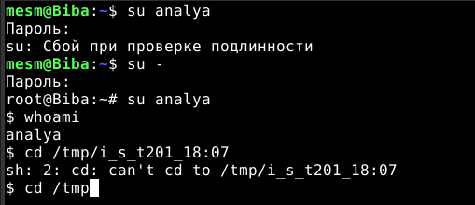

1. Выйдите из системы и войдите под пользователем с Вашей фамилией, измените права доступа к подкаталогу в /tmp таким образом, чтобы "Остальные" по прежнему не имели к нему доступа, а пользователи с Вашими именем и фамилией могли и читать, и записывать в данный подкаталог, сделайте скриншот с новыми правами доступа;





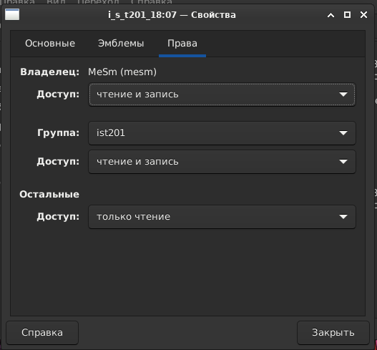

1. Выйдите из системы и войдите под пользователем с Вашим именем, перейдите в каталог /tmp и попробуйте войти в созданный Вами подкаталог, проверьте, есть ли у Вас право записи в него, создав в нём пустой файл, сделайте скриншот демонстрирующий корректность работы прав доступа пользователей;

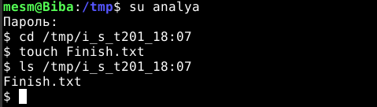

1. Соедините все скриншоты в единый документ и прикрепите его к заданию в качестве ответа.

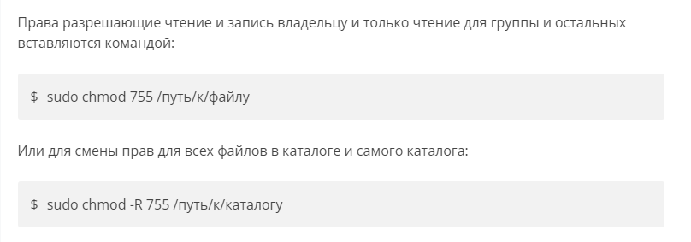

Создайте документ, содержащий подтверждающие скриншоты с поясняющим текстом и прикрепите его в качестве ответа

Для облегчения контроля результатов выполнения команд можете открыть файловый менеджер и наблюдать, что происходит после выполнения команды через него

**Перенаправление ввода-вывода и конвейеризация команд**

Выполните все задания, используя эмулятор терминала. Команды и результаты их выполнения (содержимое файла, если вывод перенаправлялся в файл) в виде скриншотов соберите в документе и прикрепите его в качестве ответа.

1. Команда **ps -aux** выводит на стандартный вывод список всех исполняемых процессов. Войдите в систему от имени пользователя с Вашей фамилией, обеспечьте сохранение в файл **myprocesses.txt** на рабочем столе списка только тех процессов, которые запущены от имени пользователя с Вашей фамилией.

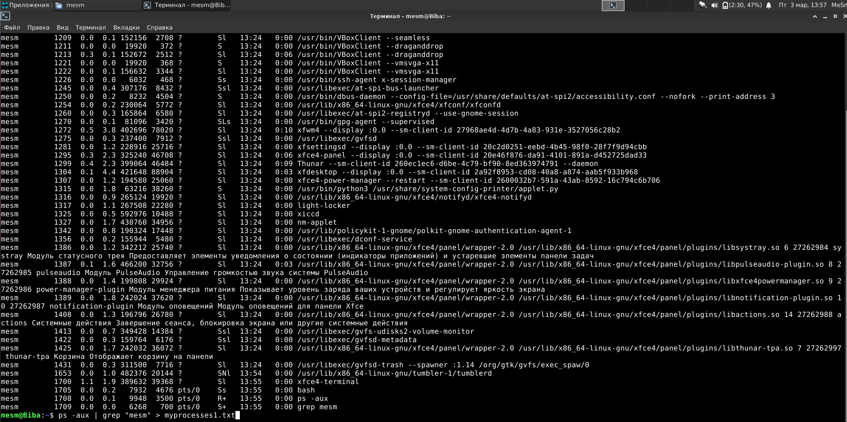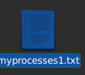

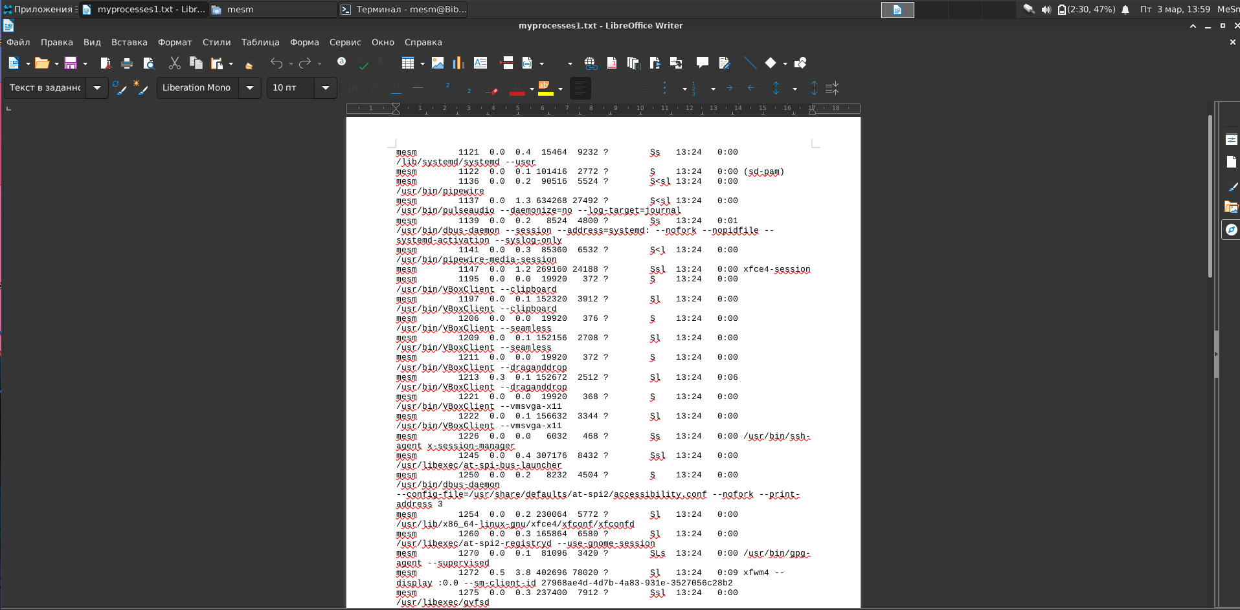

1. В файле **/etc/passwd** содержится информация обо всех пользователях системы. Выведите на экран только пользователей с Вашей фамилией и именем. Можно двумя командами.

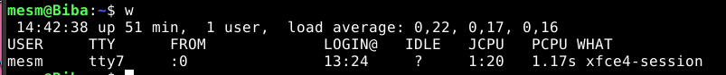

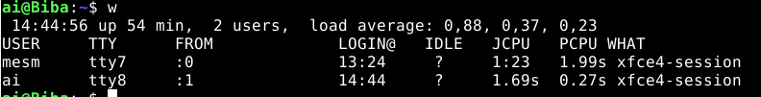

1. Файл **/etc/passwd** состоит из нескольких полей. Последнее поле указывает на командную оболочку пользователя. Если в данном поле указано **/usr/sbin/nologin** или **/bin/false**, то это означает, что данный пользователь не может войти в систему через ввод имени и пароля, а только может запускать процессы (т.н. сервисы или демоны). Выведите на экран всех пользователей которые могут войти в систему, используя имя и пароль, одной командой.

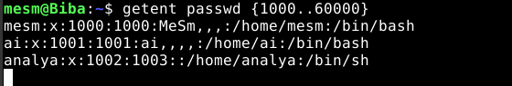

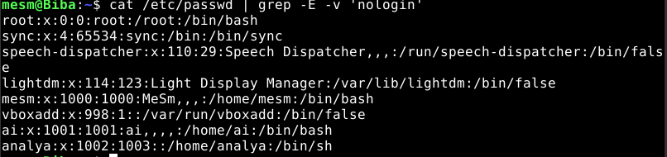

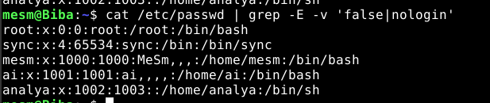

1. Команда **awk** в варианте **awk -F "символ-разделитель" '{ print $число; }'** обеспечивает разрезание каждой строки, поданной на стандартный ввод, на части по символу-разделителю, и печать на стандартный вывод части, заданной числом. Выведите на экран список всех **различных**(т.е. если одна и та же оболочка установлена у двух различных пользователей - в результате она всё равно должна отображаться только один раз) командных оболочек всех пользователей одной командой.

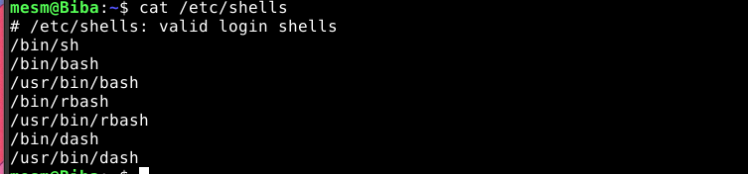

**Изменение общесистемных настроек**

1. Настройка дополнительного имени компьютера
   1. Изучение конфигурирования начнём с простейшего по структуре файла **/etc/hosts** (в Windows есть точно такой же файл, только расположенный в другом каталоге, т.к. сетевой стек Windows 2000 был основан на сетевом стеке другой Unix-подобной системы - BSD), который отвечает за перевод символьных имен компьютеров в IP-адреса. Откройте эмулятор терминала, переключитесь на пользователя root введя команду **su -**, откройте на редактирование файл /etc/hosts командой **nano /etc/hosts**. Файл имеет простейшую структуру в несколько колонок, колонки отделяются друг от друга любым пробельным символом, обычно символом табуляции. В каждой строке в первой колонке записывается IP-адрес, во всех остальных - соответствующие ему имена. Символ # традиционно обозначает начало комментария - всё, начиная с него самого, и до конца строки полностью игнорируется. Порядок записей не важен, система сама отсортирует их в нужном порядке.
   2. Внесите дополнительную запись в файл со следующими параметрами: 127.0.0.1     фамилия.имя
   3. Сохраните файл, проверьте, что система обновила настройки командной **ping фамилия.имя**, прекратить команду можно сочетанием кнопок Ctrl+C
   4. Сделайте скриншот с успешным выполнением команды ping.

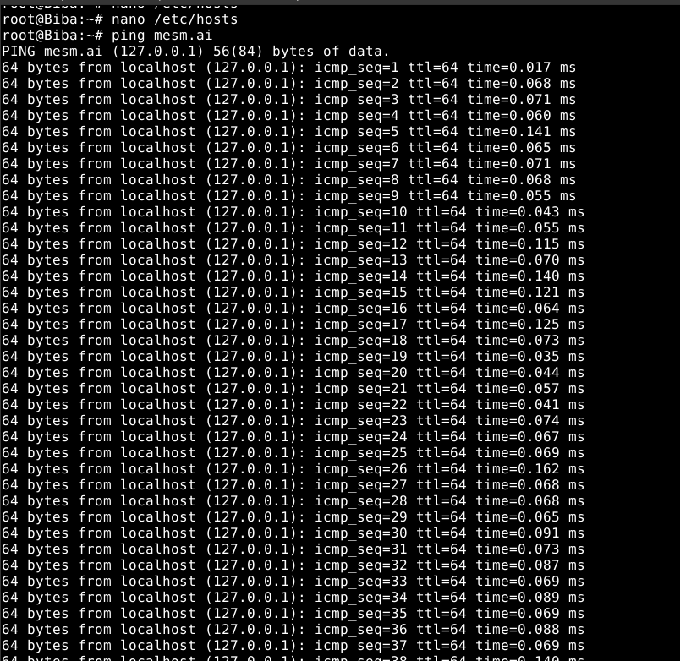

1. Настройка экрана входа в систему
   1. Сделайте скриншот окна входа в систему

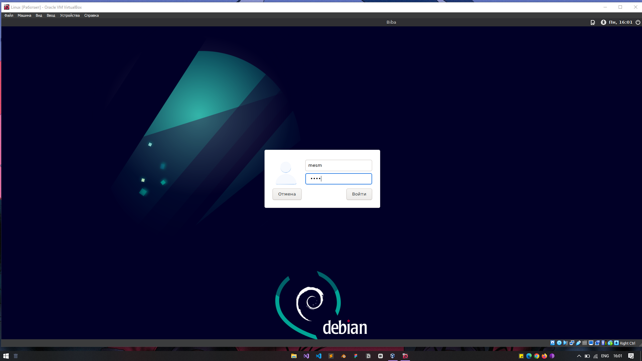

* 1. Сперва изучите содержимое каталога **/usr/share/backgrounds**, найдите там файлы картинок, запомните полный путь к ним
  2. За вход в систему отвечает отдельная программа - дисплейный менеджер. При использовании xfce дисплейным менеджером является lightdm. Его настройки хранятся в отдельном каталоге **/etc/lightdm**, настройки внешнего вида находятся в файле **lightdm-gtk-greeter.conf**.
  3. Откройте файл lightdm-gtk-greeter.conf с помощью текстового редактора, почти всё его содержимое будет закомментировано, найдите незакомментированную строку с описанием секции **[greeter]**. В данной секции есть параметр background, установите его равным полному пути к файлу картинки из /usr/share/backgrounds, не забудьте убрать символ комментария.
  4. Выйдите из системы, чтобы увидеть экран входа, убедитесь, что он изменился.
  5. Сделайте скриншот окна входа в систему с новым фоном.

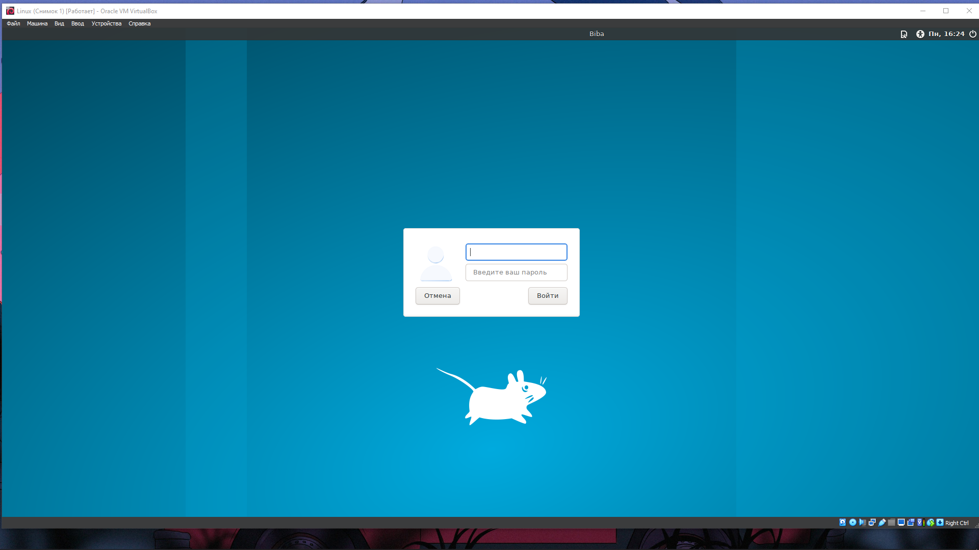

1. Установка apache2
   1. С помощью synaptic установите пакет apache2 со всеми зависимостями.
2. Настройки apache2
   1. Apache в Debian имеет достаточно сложную структуру настроек, которая призвана облегчить работу администратора (напоминает езду на велосипеде - чтобы научиться надо приложить некоторые усилия, зато потом передвигаться можно гораздо быстрее). В целом для настройки Apache достаточно одного единственного файла apache2.conf (или httpd.conf), но в Debian редактировать его не рекомендуется, кроме исключительных случаев. Настройки делаются с помощью всех остальных файлов и подкаталогов.
   2. Найдите в **/etc/apache2** подкаталоги **sites-available** и **sites-enabled**, работают они следующим образом: все возможные конфигурации всех сайтов складываются в каталог sites-available, что позволяет сохранять их даже когда они не запущены в работу. Для того, чтобы нужный сайт заработал - нужно создать в каталоге sites-enabled символическую ссылку на файл в каталоге sites-available. Таким образом, для того, чтобы включать/отключать сайты достаточно создавать/удалять только ссылки, а не переписывать конфигурационные файлы (которые могут быть очень объёмными) целиком.
   3. В каталоге sites-available находится файл **000-default.conf**, сделайте его копию в том же каталоге, задайте имя файла: фамилия.имя.conf.
   4. Отредактируйте полученный файл, изменив параметр **ServerName** на **фамилия.имя** и параметр **DocumentRoot** на другую папку, например, **/var/www/html1**
   5. Сделайте скриншот файла настроек

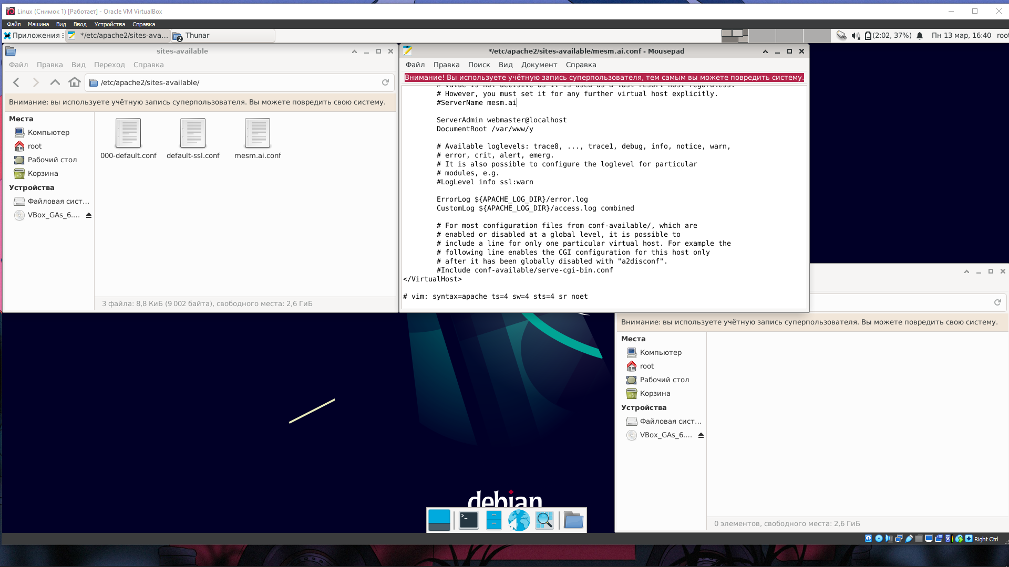

* 1. Создайте папку, указанную в предыдущем пункте, создайте в ней файл **index.html** по образцу минимальной структуры HTML-файла, таким образом, чтобы данный файл отображал Вами полные ФИО и группу.
  2. В каталоге /etc/apache2/sites-enabled создайте символическую ссылку на файл /etc/apache2/sites-available/фамилия.имя.conf аналогично имеющейся там символической ссылке на файл 000-default.conf.
  3. Сделайте скриншот содержимого каталога sites-enabled

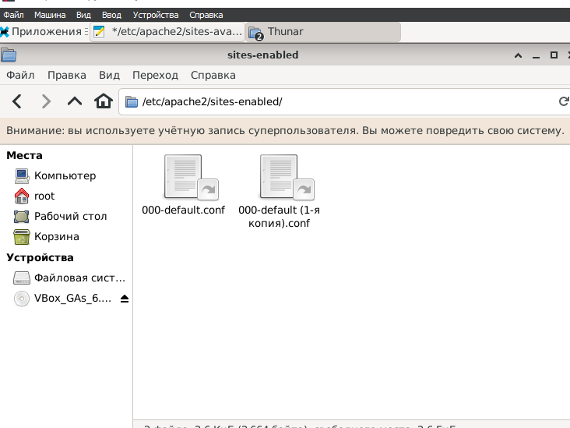

* 1. Перезапустите apache командной **service apache2 restart**, чтобы настройки были прочитаны и применены, и проверьте, что всё работает командной **service apache2 status**

1. Проверка работы apache
   1. Откройте web-браузер и перейдите в нём по адресу http://фамилия.имя
   2. Сделайте скриншот браузера со страницей, отображающей Ваши данные на сайте с Вашими фамилией и именем

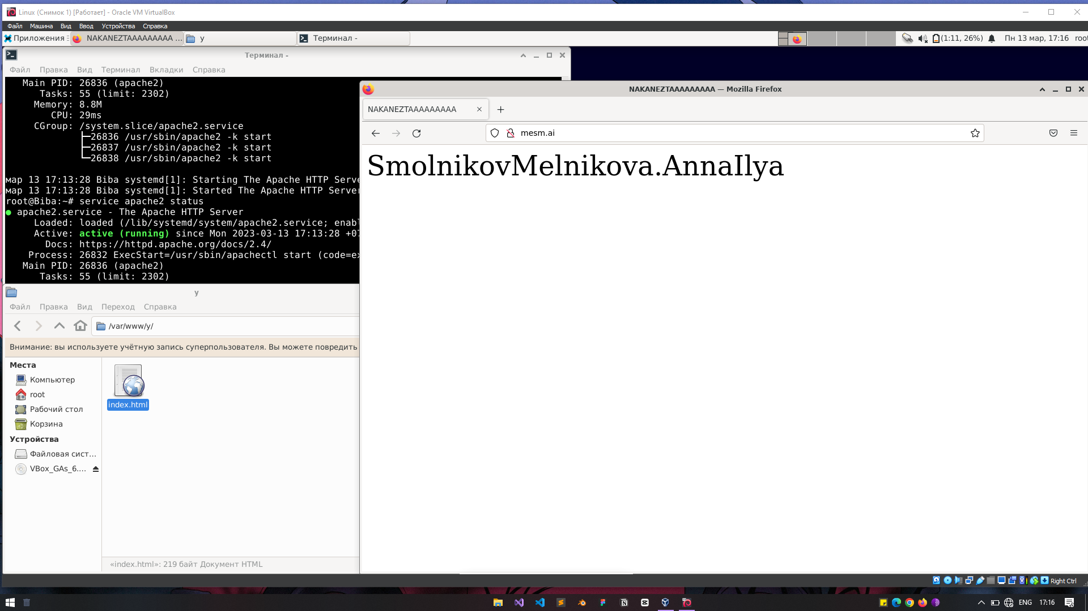

Все скриншоты объедините в один файл с поясняющим текстом и прикрепите к заданию в качестве ответа